**ЛАБОРАТОРНА РОБОТА № 2**

**ПОБУДОВА МАТРИЦІ БІНАРНОГО ВІДНОШЕННЯ**

***Мета заняття:*** Ознайомитися із поняттями декартового добутку множин, бінарним та функціональним відношеннями; навчитися відрізняти види бінарних та функціональних відношень.

***Виконання*** ***роботи:***

**Завдання №1. Використовуючи теоретичні відомості, розв’язати наступні задачі за своїм варіантом:**

1. Чи є вірною рівність: .

Нехай

2. Знайти матрицю відношення: $R⊂2^{B}×2^{A}$

$R=\left\{\left(x,y\right) | x⊂A \& y⊂B \& x⊂y\right\}$, де $A=\{1,2\} B=\{1,2,4\}$

$$2^{A}=\{∅,\left\{1\right\},\left\{2\right\},\{1,2\}\}$$

$$2^{B}=\{∅,\left\{1\right\},\left\{2\right\},\left\{4\right\},\left\{1,2\right\},\left\{1,4\right\},\left\{2,4\right\},\{1,2,4\}\}$$

|  |  |  |  |  |  |  |  |  |
| --- | --- | --- | --- | --- | --- | --- | --- | --- |
|  | $$∅$$ | $$\{1\}$$ | $$\{2\}$$ | $$\{4\}$$ | $$\{1,2\}$$ | $$\{1,4\}$$ | $$\{2,4\}$$ | $$\{1,2,4\}$$ |
| $$∅$$ | 1 | 0 | 0 | 0 | 0 | 0 | 0 | 0 |
| $$\left\{1\right\}$$ | 0 | 1 | 0 | 0 | 1 | 1 | 0 | 1 |
| $$\left\{2\right\}$$ | 0 | 0 | 1 | 0 | 1 | 0 | 1 | 1 |
| $$\{1,2\}$$ | 0 | 0 | 0 | 0 | 1 | 0 | 0 | 1 |

3. Зобразити відношення графічно:

$α=\left\{\left(x,y\right) | (x,y)∈R^{2} \& x^{2}-2x+y^{2}=8\right\}$, де ***R*** – множина дійсних чисел.

Зоображення відношення $α$ зводиться до графічного розв’язання системи

нерівностей $x^{2}-2x+y^{2}=8$

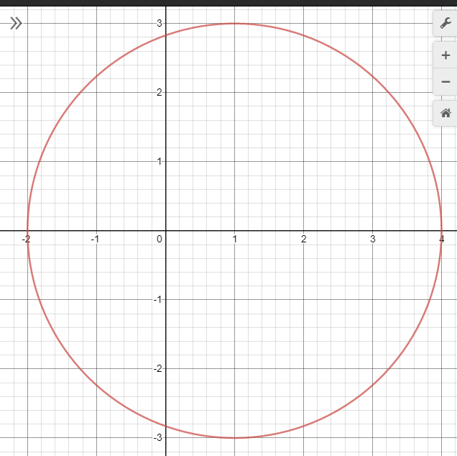

Рис. 1 – Розв’язок системи рівнянь

Як можна бачити на Рис. 1 область визначення $δ_{α}=\{-2, 4\}$, область значень

4. Маємо бінарне відношення $R⊂A×A$, де $A=\{a,b,c,d,e\}$,яке є антирефлексне, семетричне, транзитивне, та побудувати його матрицю :

5. Визначити множину (якщо це можливо), на якій дане відношення є: а) функціональним; б) бієктивним:

* 1. Функціональне – множина на якій данне відношення було б функціональним є вся множина x $∈$ R, y = {0, +∞)
  2. Бієктивне вона не є бієктивною, тому що не є інєктивна

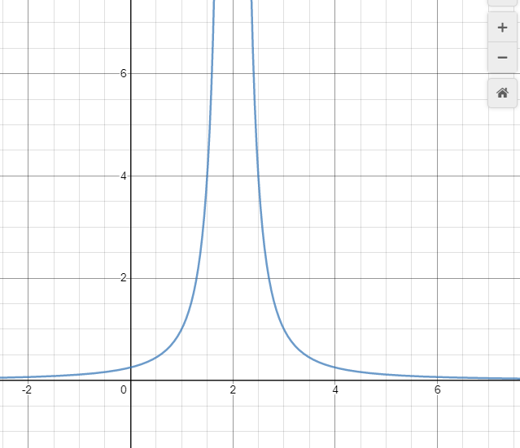

Рис. 2 – Графік ${\left(x-2\right)}^{-2}=y$

***Висновки:*** в ході виконання лабораторної роботи ми ознайомилися із поняттями декартового добутку множин, бінарним та функціональним відношеннями; навчилися відрізняти види бінарних та функціональних відношень.

.